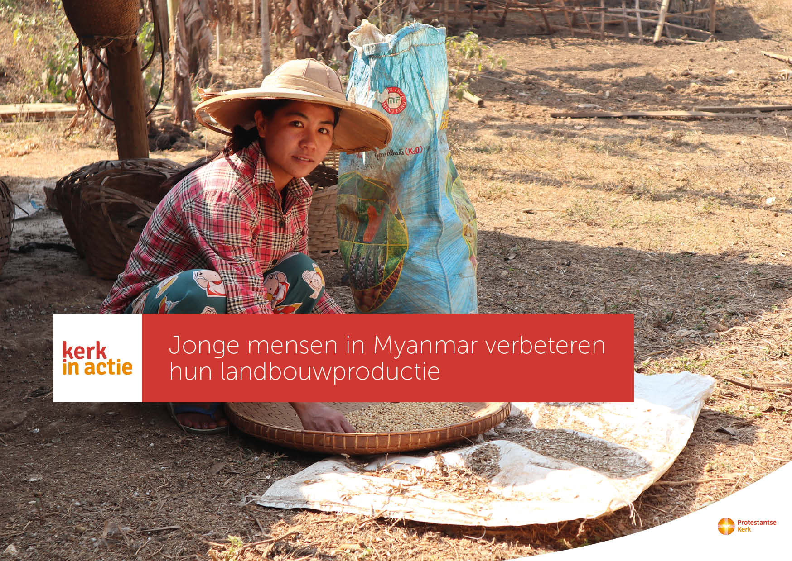
Collecte Werelddiaconaat

Collecteafkondiging
In het Zuidoost-Aziatische land Myanmar helpt Kerk in Actie kwetsbare groepen om in hun eigen inkomen te voorzien. In tien dorpen verwerken jongeren tussen de 18 en 35 jaar, waaronder slachtoffers van de gewapende conflicten, landbouwgewassen tot consumentenproducten.
Ze verbouwen pinda’s om tot olie te verwerken, of gember om te drogen en te verkopen. Hierdoor groeit hun inkomen en kunnen zij een menswaardig bestaan opbouwen.
Kerk in Actie ondersteunt deze jonge mensen met trainingen en kleinschalige leningen.
We bevelen de collecte van harte bij je aan.

Meer informatie op kerkinactie.nl/landbouwmyanmar.

Kerkbladbericht

Jonge mensen in Myanmar verbeteren hun landbouwproductie
In het door conflicten geteisterde Myanmar helpt Kerk in Actie kwetsbare groepen om in hun eigen onderhoud te voorzien. In tien dorpen verwerken jongeren tussen de 18 en 35 jaar landbouwgewassen tot consumentenproducten. Ze verbouwen pinda’s om tot olie te verwerken, of gember om te drogen en te verkopen. Hierdoor groeit hun inkomen en kunnen zij een menswaardig bestaan opbouwen. Kerk in Actie ondersteunt deze jonge mensen met trainingen en kleinschalige leningen.

Kerk in Actie steunt via het programma Werelddiaconaat onder andere kwetsbare jongeren in Myanmar een bestaan op te bouwen. Geef in de collecte of maak je bijdrage over op rekening NL89 ABNA 0457 457 457 t.n.v. Kerk in Actie te Utrecht, o.v.v. collecte dankdag of doneer online. Hartelijk dank!

Lees meer op kerkinactie.nl/landbouwmyanmar

Help je mee om deze collecte tot een succes te maken? Hartelijk dank!

